Montering af T-skinne beslag
Beslaget monteres på begge sider af armaturet vedhjælp af de vedlagte skruer
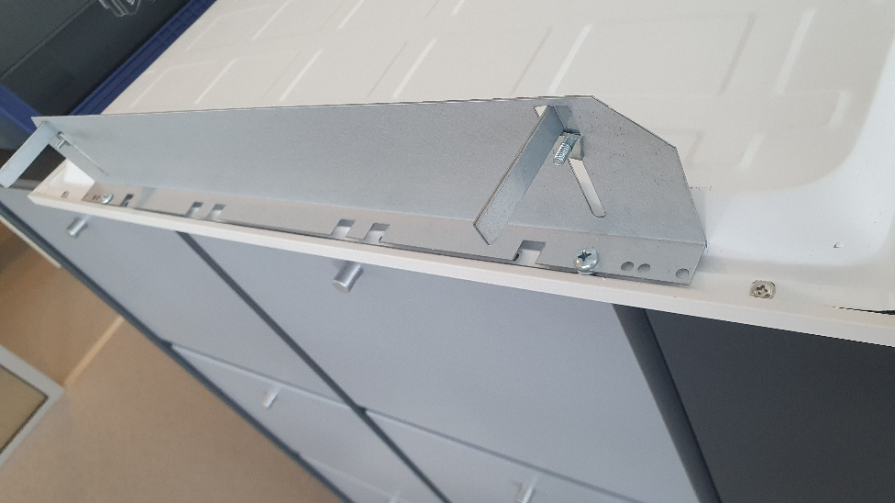
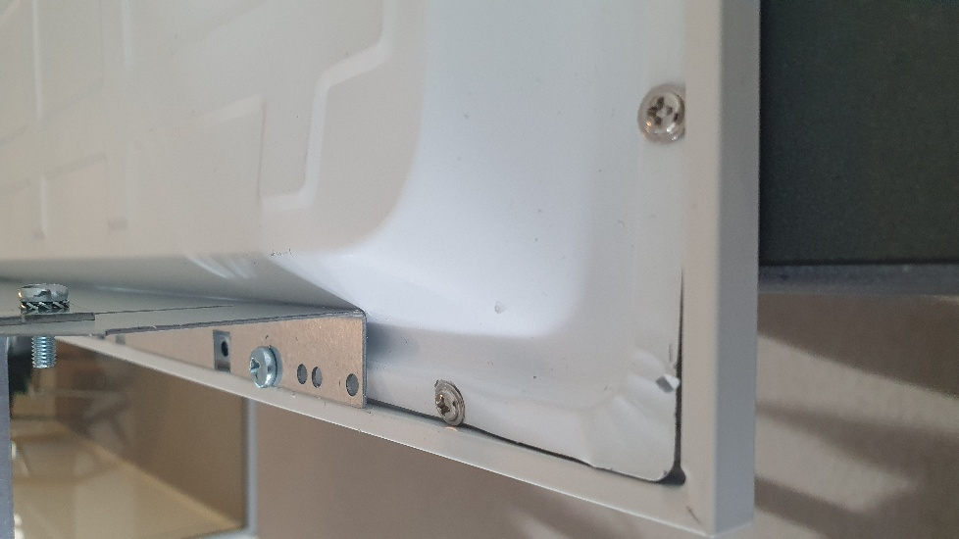

Herefter monteres de medfølgende vinkler på selve beslaget som illustreret nedenfor
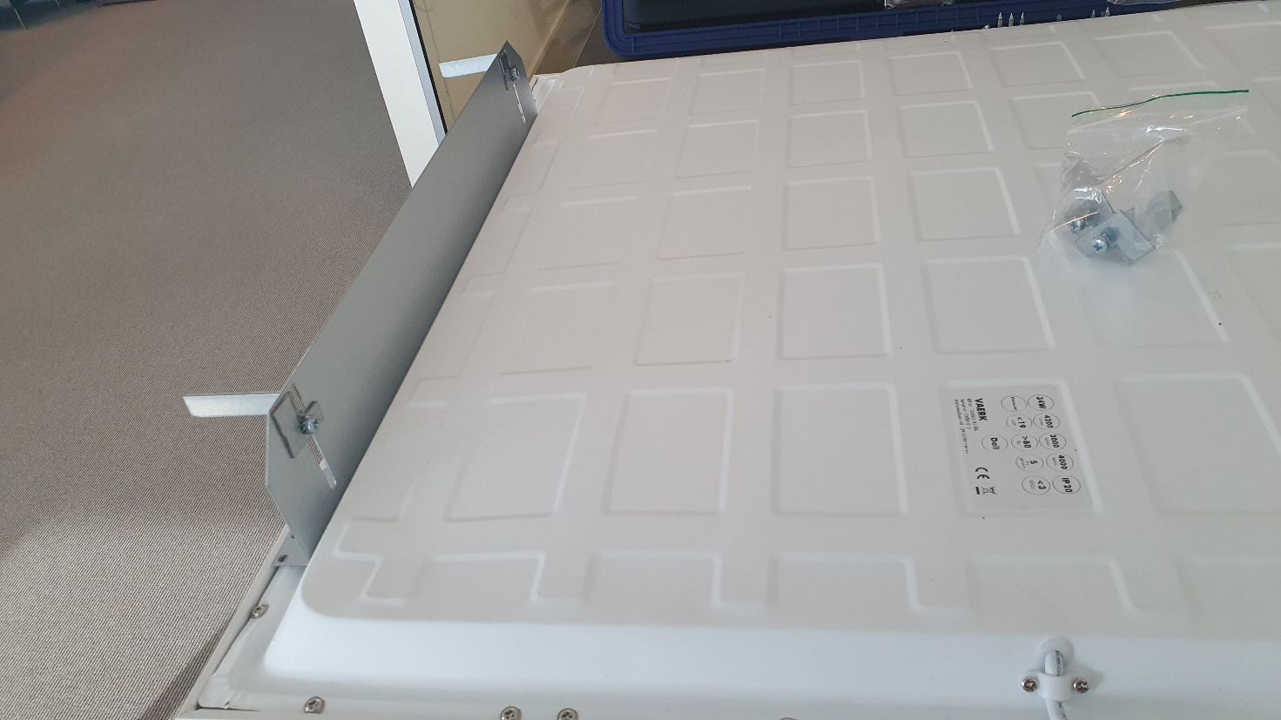

Armaturet indsættes herefter i det nedhængte T-skinneloft. Eventuel justering af armaturhøjden så denne passer med loftshøjden sker ved justering af vinklernes placering i sporerne på beslaget.
